FOTOGRAFÍA N.º 5
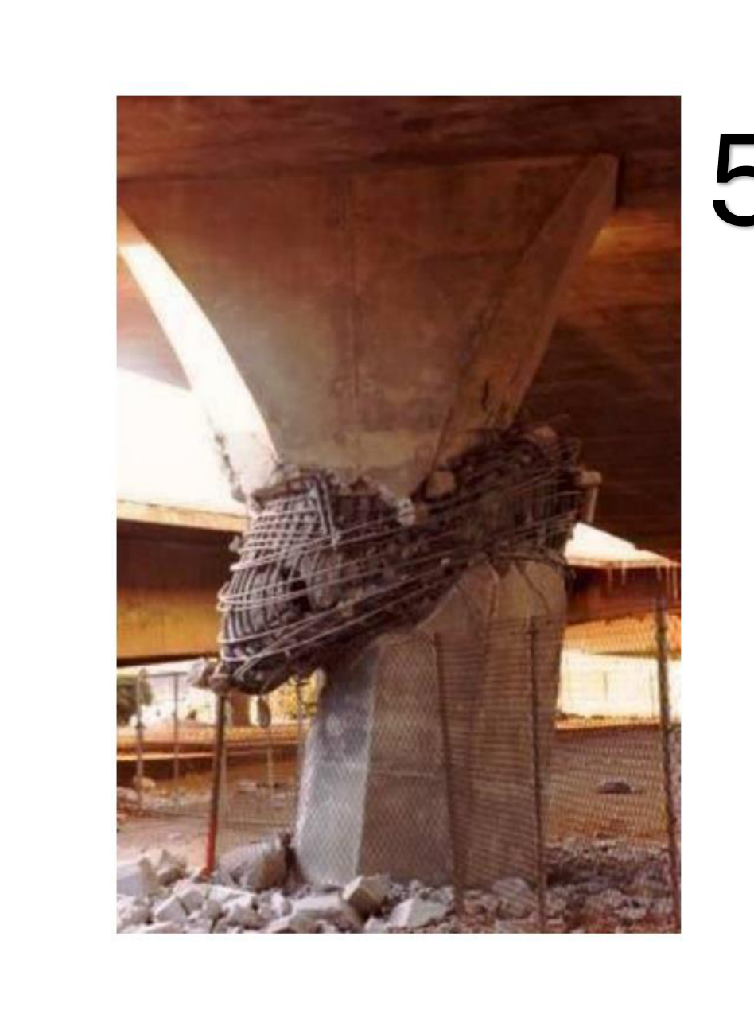
Parámetros | Clasificación | Descripción
Patrón de grietas | Cortante y compresión | El daño se concentra en la unión entre la columna y el elemento superior. Se observa pérdida extensa de concreto y deformación del acero en una zona que recibe cargas importantes. Esto sugiere que la unión sufrió esfuerzos mayores de los que pudo resistir.
Severidad del daño | Grado V (estimado) | Hay destrucción importante del concreto, armadura expuesta y deformada, y una alteración considerable de la unión. El grado debe confirmarse en campo. La pérdida de material es tan marcada que no se puede asumir que la columna siga trabajando de forma segura.
Elemento estructural | Columna y conexión superior | La columna transmite las cargas hacia la cimentación. El daño en su conexión compromete la continuidad y estabilidad del sistema. Al estar afectada la parte superior, también es importante revisar cómo se transmiten las cargas entre los elementos.
Detallado estructural | Confinamiento y anclaje comprometidos | Se ven estribos y barras longitudinales deformadas. Es necesario revisar el confinamiento, los anclajes y la condición del núcleo de concreto. Aunque el acero está a la vista, la fotografía no permite conocer cómo estaba colocado antes del daño.
Posibilidad de reparación | Intervención muy compleja y costosa | La recuperación requeriría evaluación integral y apuntalamiento previo. Por la magnitud del daño debe compararse el reforzamiento con la sustitución del elemento. Antes de cualquier trabajo se debe comprobar la estabilidad de los elementos que descansan sobre esta columna.
Conclusión general
La columna presenta daño crítico en su parte superior, posiblemente asociado a cortante y compresión. Por la deformación visible del acero, el daño se estima de grado V. Se recomienda restringir el área y evaluar la seguridad del conjunto antes de decidir entre reforzar o sustituir.

FOTOGRAFÍA N.º 6
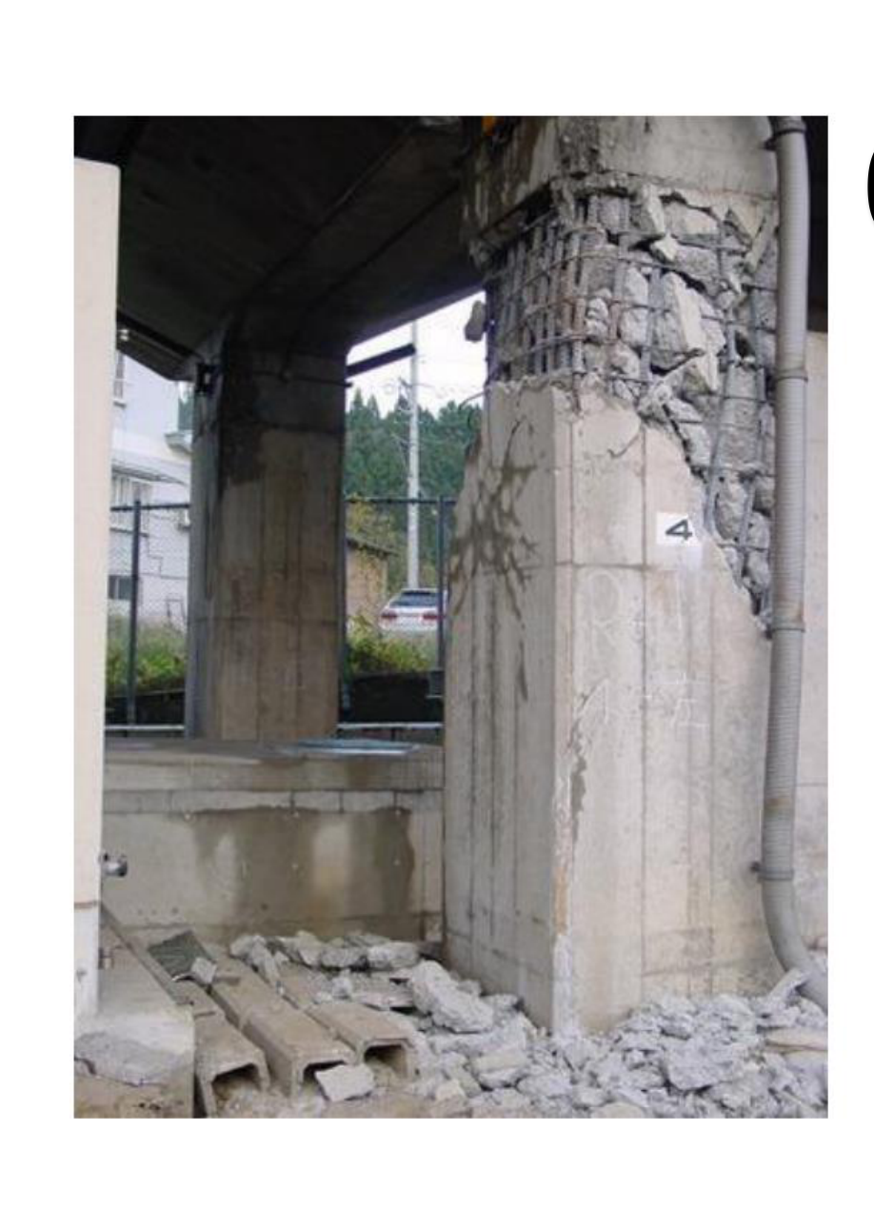
Parámetros | Clasificación | Descripción
Patrón de grietas | Cortante y flexocompresión | En la parte alta de la columna se observan grietas inclinadas y desprendimiento considerable de concreto. El daño está concentrado cerca del encuentro con la viga. La dirección de las grietas permite pensar en esfuerzos combinados, aunque no confirma por sí sola la causa.
Severidad del daño | Grado IV (estimado) | Existe pérdida amplia del recubrimiento y exposición de refuerzos en la zona superior. No es posible verificar por fotografía si hay pérdida de capacidad o deformación permanente del acero. La zona dañada necesita una revisión cercana para determinar si el concreto interior también se debilitó.
Elemento estructural | Columna de concreto reforzado | Es un elemento vertical principal que recibe las cargas del nivel superior y participa en la resistencia lateral. Al encontrarse cerca de la conexión, el daño puede afectar tanto a la columna como a los elementos apoyados en ella.
Detallado estructural | Revisar estribos y nudo | Se distingue acero expuesto en la zona dañada. Deben revisarse la separación de estribos, el confinamiento y el anclaje en la unión. La separación y el estado original de ese refuerzo no pueden determinarse únicamente con la imagen.
Posibilidad de reparación | Posible, pero de costo alto | Puede requerir retiro del concreto deteriorado y refuerzo estructural, previa revisión de la capacidad residual. También debe evaluarse su conveniencia económica. La decisión dependerá de cuánto daño exista dentro del elemento y de si el refuerzo resulta suficiente.
Conclusión general
La columna muestra una falla importante cerca del nudo, compatible con cortante y flexocompresión. El daño se considera preliminarmente grado IV. Antes de intervenir se necesita verificar el núcleo de concreto y el estado del acero.

FOTOGRAFÍA N.º 7
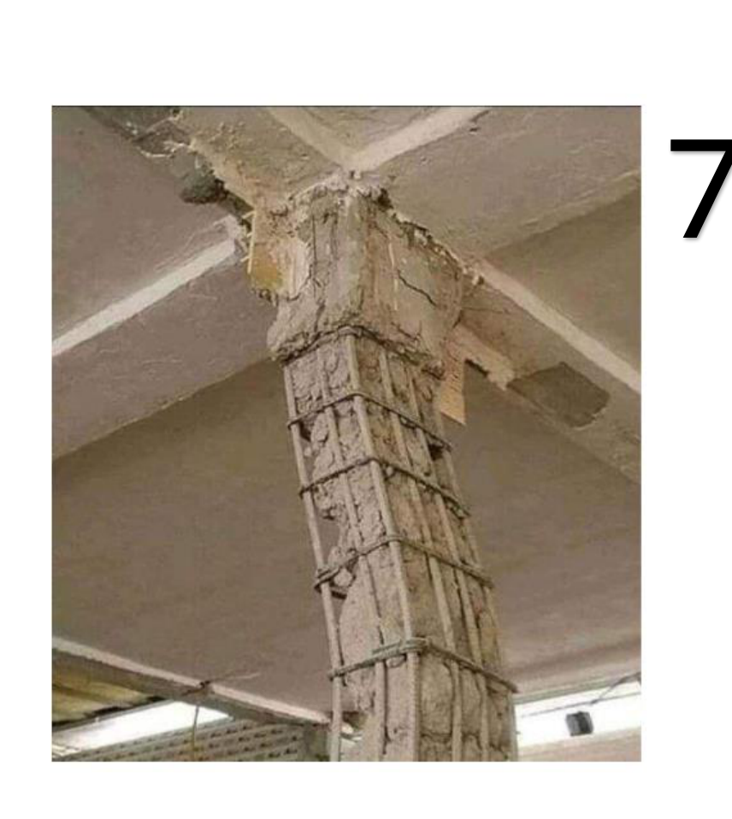
Parámetros | Clasificación | Descripción
Patrón de grietas | Flexocompresión y posible cortante | Se aprecia desprendimiento del concreto alrededor del extremo superior de la columna y grietas cerca de la unión con la losa o vigas. La concentración del deterioro en la cabeza de la columna indica una zona de alta demanda de esfuerzos.
Severidad del daño | Grado IV (estimado) | El recubrimiento se ha perdido en una parte importante y hay acero longitudinal y transversal a la vista. La foto no permite confirmar pandeo de las barras. La extensión del desprendimiento muestra que el problema va más allá de pequeñas fisuras superficiales.
Elemento estructural | Columna y conexión con entrepiso | La columna sostiene el entrepiso y transmite las cargas a los niveles inferiores. Su extremo superior es una zona delicada. Por esa razón, no basta con reparar el acabado o cubrir las zonas donde se ve el acero.
Detallado estructural | Confinamiento en el extremo | Se observan estribos y barras expuestas. Conviene revisar si el confinamiento y los anclajes del nudo son adecuados. También debe comprobarse que la unión con las vigas o la losa pueda transmitir las cargas correctamente.
Posibilidad de reparación | Reparación condicionada a evaluación | Podría reforzarse si conserva suficiente capacidad, pero requiere apuntalamiento y revisión del daño interno; el costo puede ser elevado. La reparación tendría que recuperar la resistencia del elemento y no solamente su apariencia.
Conclusión general
El daño se concentra en la cabeza de la columna, donde confluyen esfuerzos de flexión y compresión. Se estima grado IV por la pérdida marcada de concreto. Es indispensable evaluar el nudo y la estabilidad del entrepiso.

FOTOGRAFÍA N.º 8
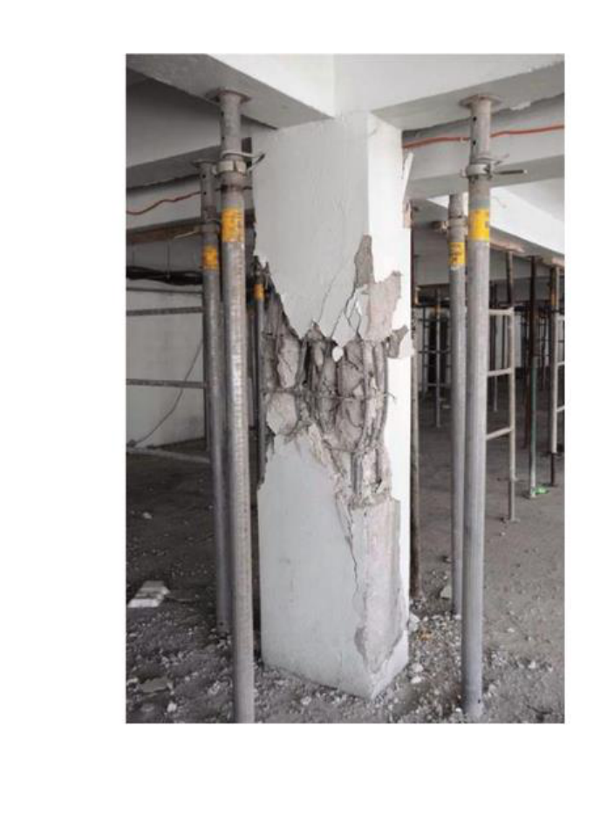
Parámetros | Clasificación | Descripción
Patrón de grietas | Cortante y flexocompresión | Se observan grietas inclinadas y desprendimientos en la parte media-baja de la columna. La zona dañada presenta acero expuesto. Las grietas y la pérdida de recubrimiento indican que el problema no es solamente estético.
Severidad del daño | Grado IV (estimado) | Hay desprendimiento amplio de recubrimiento y fisuras que atraviesan la zona dañada. No puede determinarse solo con la foto el estado real del núcleo. La clasificación es provisional porque no se aprecia cuánto concreto sano queda en el interior.
Elemento estructural | Columna de concreto reforzado | Es un apoyo vertical del edificio; su daño puede reducir la seguridad del nivel donde se encuentra. La falla en este apoyo merece atención porque recibe parte de las cargas del entrepiso.
Detallado estructural | Acero longitudinal y estribos | El refuerzo quedó descubierto en la zona de falla. Es necesario comprobar la distribución de estribos y si las barras sufrieron deformación. La fotografía muestra el acero descubierto, pero no permite afirmar que todo el detallado haya sido incorrecto.
Posibilidad de reparación | Posible con reforzamiento; costo alto | La presencia de puntales muestra una medida provisional de soporte. La solución permanente requiere análisis estructural y comparación de costos. Los puntales ayudan de forma temporal, pero no sustituyen la reparación o el reforzamiento definitivo.
Conclusión general
La columna presenta daño importante, compatible con cortante y flexocompresión. Se estima grado IV y se observa apuntalamiento temporal. No debe retirarse ese soporte sin una evaluación técnica y una solución definitiva.

FOTOGRAFÍA N.º 9
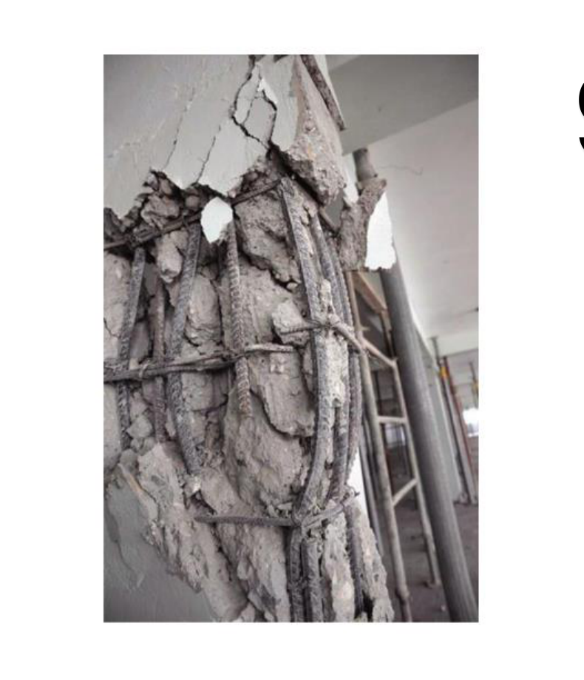
Parámetros | Clasificación | Descripción
Patrón de grietas | Flexocompresión y cortante | Se observan grietas grandes, desprendimiento severo de concreto y barras longitudinales expuestas, algunas con apariencia de deformación. La abertura de las grietas y el estado del recubrimiento reflejan un deterioro considerable en esta zona.
Severidad del daño | Grado V (estimado) | El concreto está muy desintegrado en la zona mostrada y varias barras parecen desplazadas o deformadas. La condición requiere confirmación directa. Si se confirma la deformación de las barras, sería una señal adicional de daño estructural grave.
Elemento estructural | Columna de concreto reforzado | Su función es sostener cargas verticales y resistir acciones laterales; el daño visible puede comprometer seriamente su capacidad. La seguridad de los elementos que dependen de esta columna también debe comprobarse.
Detallado estructural | Posible pérdida de confinamiento | Se observan estribos y barras longitudinales expuestos. Debe revisarse si hubo apertura de estribos, pandeo de barras o pérdida del núcleo. Sin una inspección no puede establecerse si la deformación ocurrió por falta de confinamiento u otra causa.
Posibilidad de reparación | Viabilidad incierta y costo muy alto | Se requiere estabilizar la zona y evaluar la capacidad residual. Podría ser más conveniente sustituir el tramo o elemento que repararlo. La decisión debe considerar la seguridad que puede recuperarse y el esfuerzo necesario para lograrlo.
Conclusión general
El daño parece crítico por la pérdida de concreto y posible deformación del refuerzo. Se propone grado V de forma preliminar. Es necesario apuntalar y realizar una inspección detallada antes de definir una intervención.

